jsp选课系统使用配置说明

jdk1.8

tomcat8.0

数据库导入，以navicat为例子：

首先：先创建名为xuanke的数据库

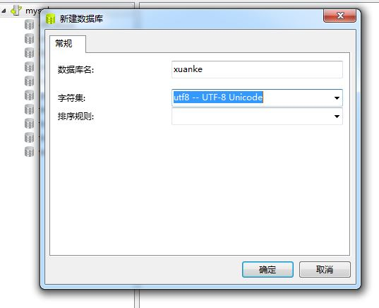

接着把xuanke.sql文件导入，右键表，选择“运行sql文件”

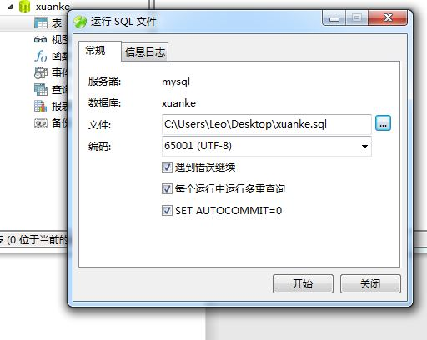

导入完成后会出现”executed successfully”，点击关闭，导入完成，刷新一下表就可以看到有了

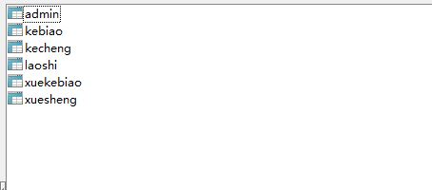

到了这一步，数据库就导入完毕了，接着就是导入项目了，打开Eclipse，点击左上角的file，找到import，选择外部项目

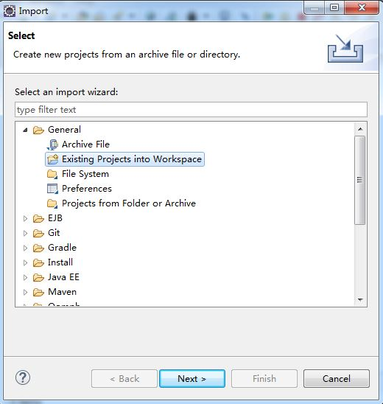

找到项目的路径，把Course项目导入，如图：

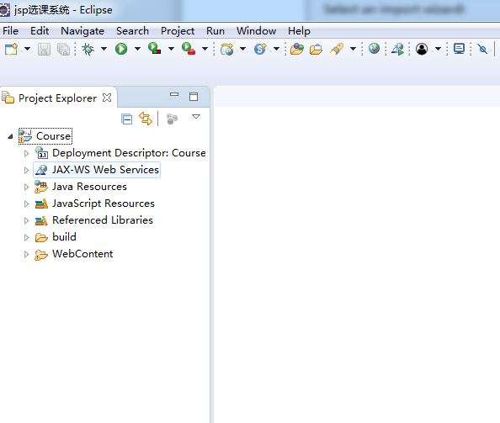

然后右键点击项目，点击运行，如图

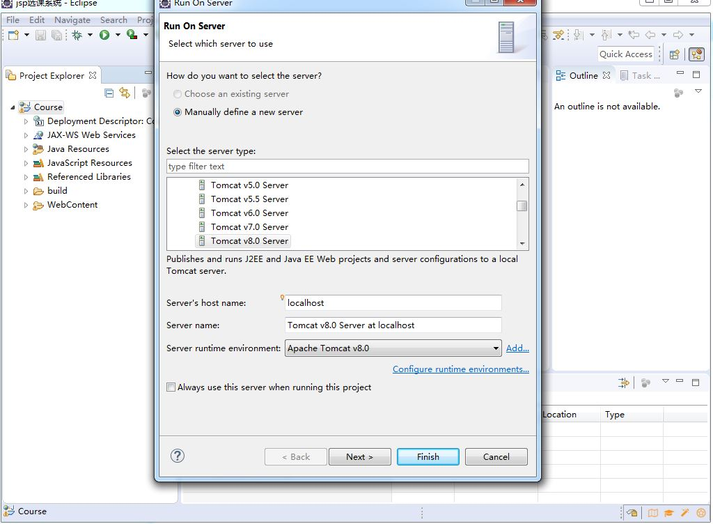

运行成功:

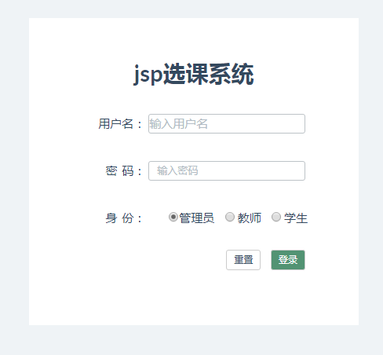

管理员:admin 密码:a 